LA REFLEXOLOGIE

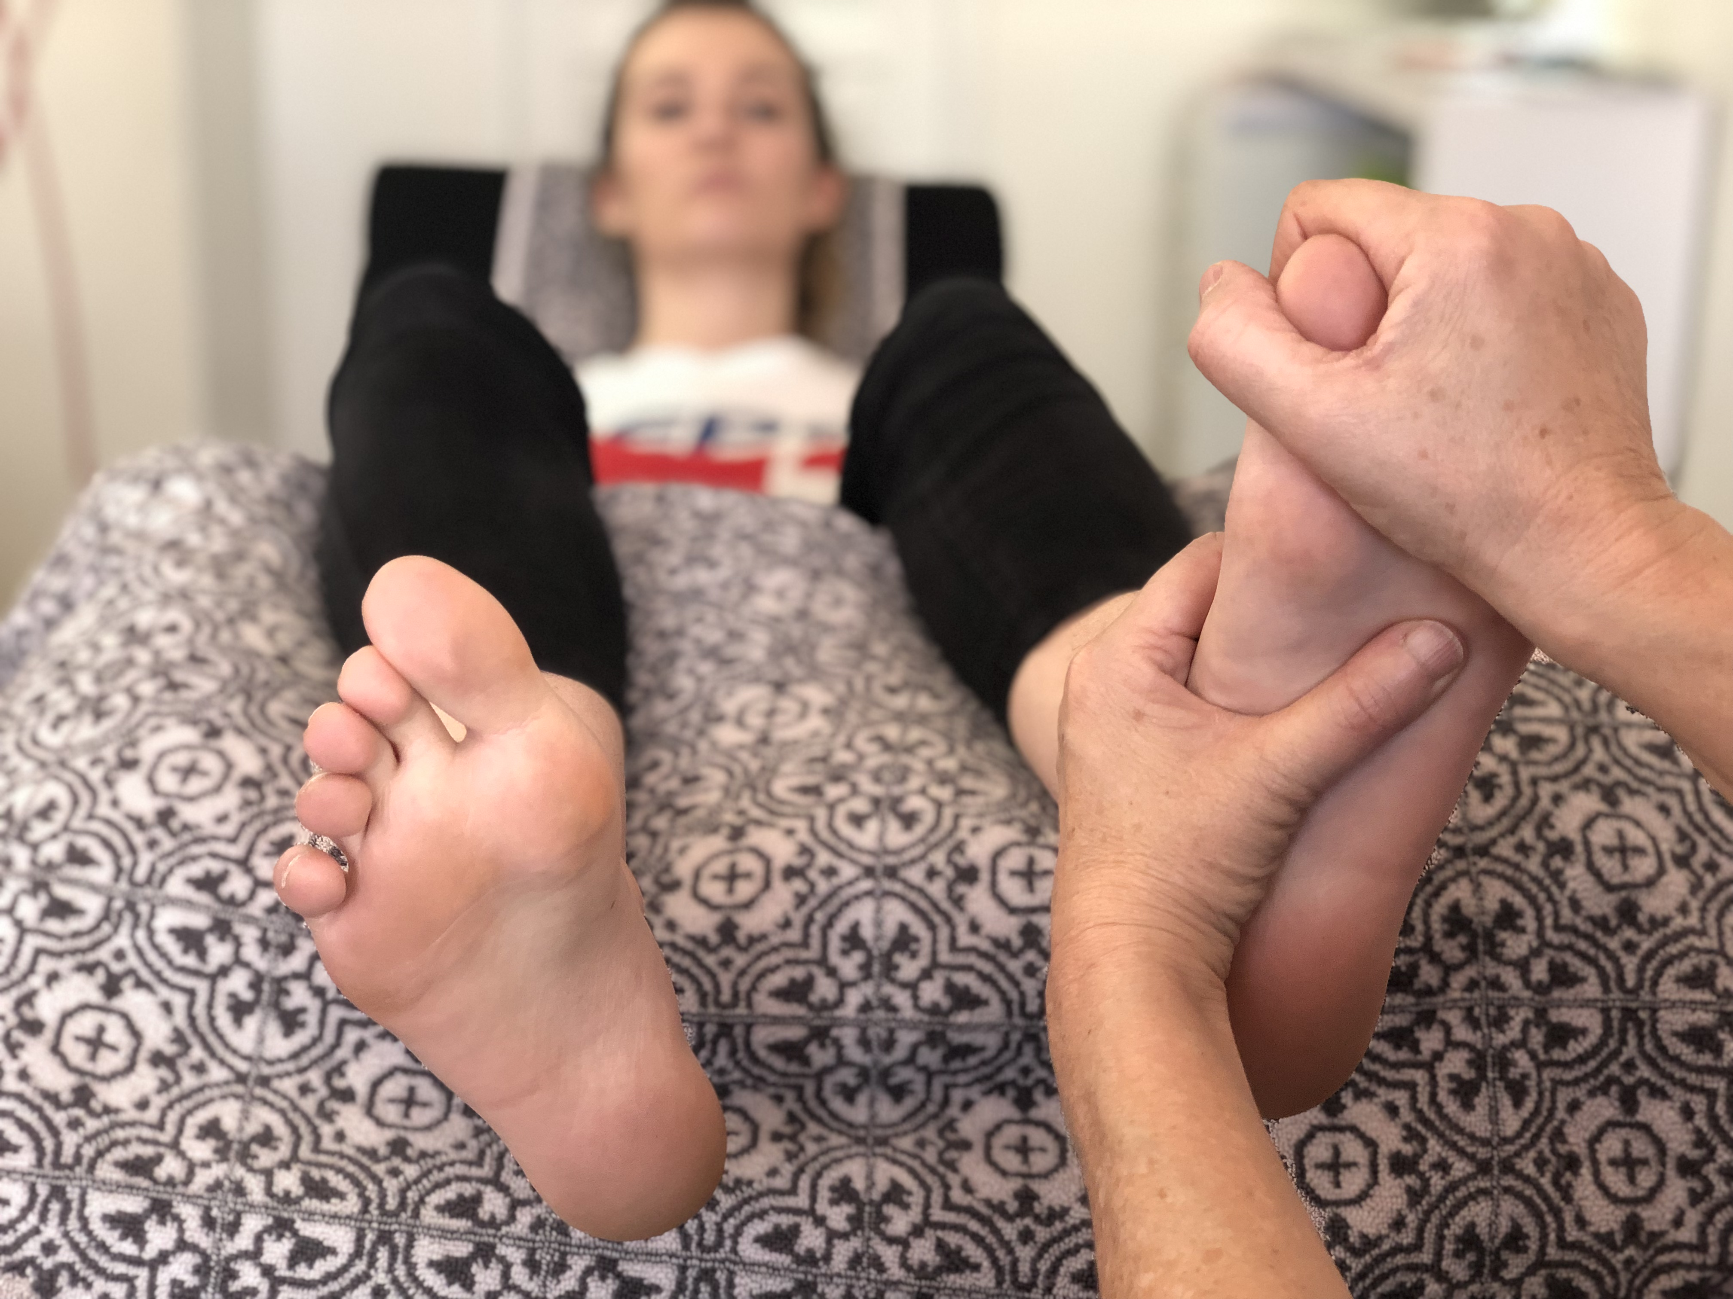

La réflexologie est une technique manuelle pratiquée depuis l’antiquité qui fait partie des médecines naturelles, réputée depuis des millénaires pour avoir la capacité d’agir sur l’ensemble de l’organisme.
C’est une approche non intrusive, à la fois douce et profonde, à l’écoute du langage du corps par l’intermédiaire des pieds.
Chaque partie de l’organisme est représentée à un endroit déterminé dans le pied. Tous les organes, glandes et parties du corps ont leur emplacement précis sur les pieds. La manipulation de ces zones réflexes permet, d’une part, de détecter les disfonctionnements, d’autre part de traiter les organes, la partie du corps en question.
Elle a pour but de stimuler les mécanismes d’auto-guérison du corps pour rétablir et maintenir l’homéostasie.
Il existe d’autres formes de réflexologie : palmaire, faciale, crânienne,...

Histoire :

En chine, le pied est une partie spirituelle du corps. Toucher le pied, c’est toucher l’âme de la personne. L’étymologie du mot « pied » en chinois signifie littéralement « partie du corps qui sauvegarde la santé ». Le premier document traitant de massage réflexe, datant de 2700 ans avant J.C. Il est attribué au chinois Houang Ti. Dans certaines tombes, de petits poinçons de pierre qui servaient à cette technique ont été retrouvés.
Les chinois l’employant conjointement à l’acupuncture.

En Egypte, sur le sarcophage d’Ankhmahor, (datant de 2330 avant J.C), dans la ville de Saqqarah, étaient représentées des scènes de soins dentaires, d’accouchements, d’embaumements, de pharmacologie et de réflexologie. Une gravure figure sur le tombeau d’ Ankhmahor, personnage de haut rang. Ses hiéroglyphes signifient : « ne me fais pas mal » le praticien répond « je ferais en sorte que tu me remercie».

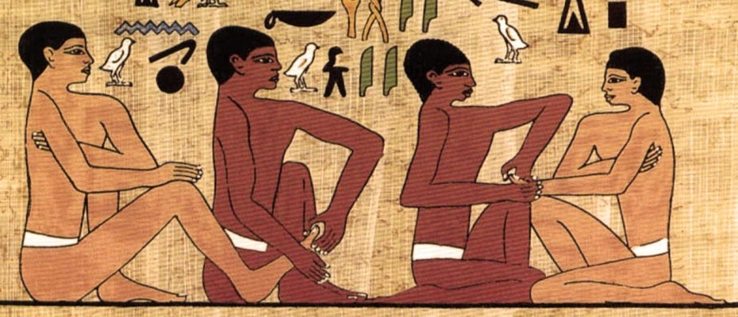

En Inde, des symboles sanskrits représentant les points de réflexologie ont été trouvé sur les plantes des pieds de statues du dieu Vishnu. Les signes sur les pieds de Vishnu symbolisent l’unité de l’univers et par analogie celui qui conserve l’harmonie au sein du corps (le corps étant un microcosme). Les pieds deviennent ainsi la concentration d’une dimension bien plus grande.

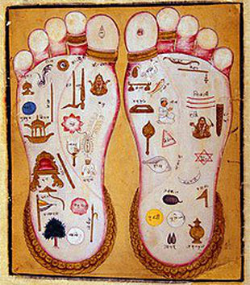

En Asie, les pieds de Bouddha.
L’empreinte du pied de Bouddha est gravée dans une roche à Kusinara (Chine)
Des images représentées sur la plante des pieds symbolisent les différentes qualités de Bouddha.

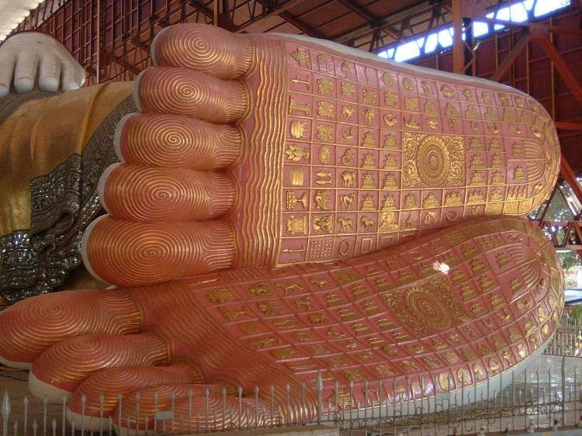

En Amérique du Sud, pour les Incas, les massages étaient considérés comme un art sacré. Ils les ont surement fait connaître aux tribus d’indiens d’Amérique du Nord.
Car on a pu observer sur plusieurs générations, l’usage de la pression reflexe appliquée aux pieds en tant que méthode curative, ils en reconnaissaient les vertus sur l’équilibre mental, physique et spirituel.

En Europe, le massage des pieds était pratiqué dans les classes populaire et par des médecins au service de la royauté : En 1852, deux docteurs Adamus et A’tatis, écrivirent un ouvrage sur la thérapie par les zones réflexes.

Au 20° siècle :

Cette pratique au niveau des pieds, retrouvée dans diverses cultures et de nombreux pays, a incité les scientifiques et médecins à s’intéresser de plus près à l’étude des reflexes.

Les premières études scientifiques des réflexes reposent sur des travaux de neurologie menés à la fin du XIXe siècle en Europe. Ivan Pavlo c’est inspiré de ces recherches neurologiques pour établir sa théorie des réflexes conditionnés suivant laquelle il existerait une relation directe entre un stimulus et une réaction. Pour déclencher une réaction, il faut un stimulus. Les impulsions (stimuli) provoquées par la pression sur des zones réflexes du pied agissent sur le système nerveux autonome qui contrôle le fonctionnement neurovégétatif des organes, des muscles et des glandes.

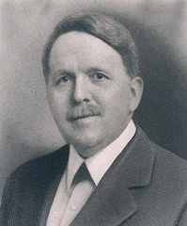
Au début du XXe siècle, s’inspirant de la digitopuncture, le docteur William Fitzgerald (1872-1942),médecin Américain, découvre l’effet anesthésiant obtenu dans des parties du corps en exerçant une pression sur certaines parties des pieds et des mains. Il met au point ce qu’il appelle « la thérapie zonale ».
Grace à cette thérapie des zones réflexes, il est, depuis, reconnu comme étant le fondateur de la réflexologie moderne.

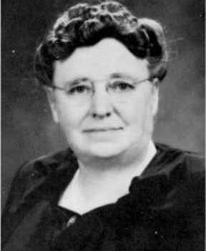
C’est enfin Eunice Ingham (1879-1974), physiothérapeute, collaboratrice
du Dr Joseph Riley, qui approfondit la thérapie des zones réflexes en se consacrant uniquement aux pieds. Elle était convaincue que grâce à l’extrême sensibilité des pieds, elle pourrait obtenir d’excellents résultats thérapeutiques. En révélant des liens plus précis entre des points réflexes sur la plante des pieds et leurs parties correspondantes dans le reste du corps, elle fut à l’origine de la réflexologie plantaire d’aujourd’hui. Elle a également mis au point la technique particulière du toucher réflexe aujourd’hui utilisé, appelé « la chenille ».Actuellement, son neveu, Dwight Byers, poursuit son œuvre au sein de l’école de réflexologie Ingham.
Dans les années 1960, Eunice Ingham forme à cette technique une Anglaise, Doreen Bayly, qui devient son émissaire en Europe. En 1978, cette dernière ouvre sa propre école en Angleterre, point de départ de cette pratique sur le continent Européen.
Aujourd’hui la réflexologie moderne à le vent en poupe : de nombreux pays Européens la pratique.
Création de la Fédération Française des réflexologues en 1998.

L’intérêt et l’application de la réflexologie pour les troubles du sommeil

La réflexologie plantaire est idéale pour venir à bout de cet état puisqu’elle libère le corps de ses tensions physiques et nerveuses et stimule l’épiphyse glande qui produit l’hormone du sommeil, la mélatonine.
Solution naturelle, elle présente donc un fort intérêt puisque contrairement à la prise de somnifères, qui ne permettent pas de soigner la source du problème et qui généralement entraîne une dépendance, la réflexologie permet d’obtenir un résultat durable en agissant sur toutes les zones provoquant des tensions.

